一、如何打包程序
- 如何编译A2D系列程序：rk平台，包括chairside、a2d21、a2d22、a2d4k等。

服务器ip :192.168.101.184 账户：rk3399。密码heygears

cd /home/rk3399
ls
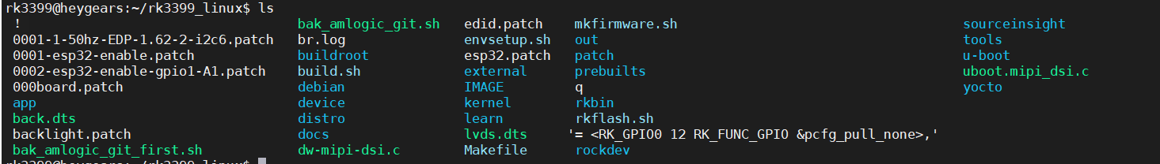
git branch
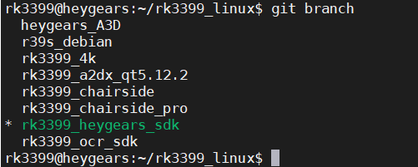

Heygears_A3D -> A3D项目
Rk3399_4k -> A2D1.1
rk3399_chairside - > chairside
rk3399_chairside_pro ->chairside->pro
rk3399_heygears_sdk - > rk3399 (a2d21 a2d22 )

我们目前平台已经基本稳定了，如果需要改动的话基本上就是添加一些库文件以及更新应用版本来更新镜像。

- 更新镜像的流程（如何更新新的上位机程序）
①checkout至需要的平台（注意commit提交的文件不包含上位机的程序）拷贝并解压新的上位机版本压缩程序到
/home/rk3399/rk3399_linux/debian/overlay/usr/share/appback/app

②更改镜像版本：
/home/rk3399/rk3399_linux/debian/overlay/usr/bin/sysversion 文件
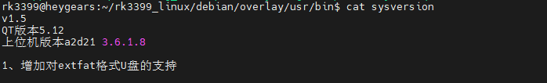
③编译debain9
cd ~/rk3399_linux
sudo ./build.sh debian
④生成镜像文件
sudo ./build.sh
⑤拷贝生成的镜像文件至共享目录并修改版本和日期。
生成的镜像目录路径在
~/rk3399_linux/rockdev/update.img
共享目录路径在：/share/A2D30烧写镜像

之前系统修改的点都可以在git commit查看记录。

二、交叉编译环境介绍
①交叉编译工具链用的是aarch64-linux-gnu- (服务器自带)
②sdk包路径：/home/konby/batistuta/proj_source/qt5_debian
debian_rootfs_cc （a2d21 a2d22 a2d4k11 chairside-pro）
debian_rootfs_cc_chairside ( chairside,a3d)
（注意事项：这两个sdk主要区别在于opencv版本和一些库有区别）

③cmake 编译工具链
- 使用toolchain-rk3399.cmake 可以进行cmake 的交叉编译。

